1. Създаване на сценарий на играта, по която ще работите;
2. Подбор на средствата за създаване;
3. Блок-схема на програмата-игра;
4. Потребителски интерфейс:

4.1 Как ще изглежда?

4.2 Как ще се играе?

5. Програмиране на играта.

1. **Създаване на сценарий**

Игра на „бесеница“, избира се произволна дума и потребителят трябва да познае коя е тя. Първата и последната буква са дадени, както и всяка буква, която е равна на една от тях. Потребителят има определен брой грешни опити(обикновено 6), на всеки ход избира по една буква, ако успее да познае думата, без да е направил повече от 6 грешки – печели, ако ли не губи и бива „обесен“.

1. **Подбор на средствата за създаване**

За създаването на играта ще са ни нужни:

-Visual studio code или друг код редактор, или IDE за Python(Spyder, PyCharm, etc.)

-инсталиран Python

-инсталирана библиотеката wxPython

-файл пълен с думи на английски език

-снимки с различни етапи от обесването на потребителя

1. **Блок-схема**

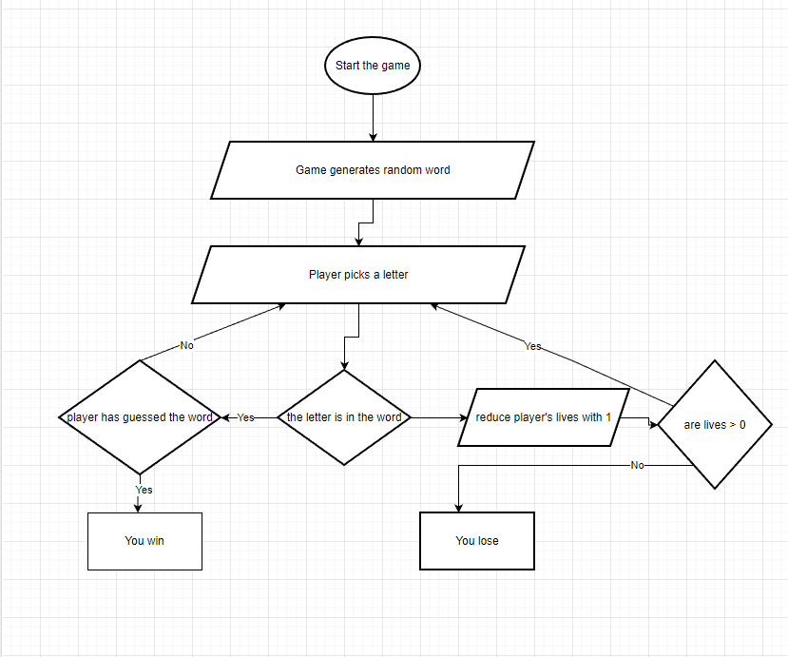

1. **Потребителски интерфейс**

**4.1 Как ще изглежда**

-Играта ще има семпъл вид. В нея са показани всички букви от английската азбука и потребителя трябва да избере правилната буква според него. Над буквите, играча ще може да следи прогреса си – колко букви е познал от думата до момента. Под буквите, потребителя ще може да види и чрез снимки и чрез думи, колко още живота има.

**4.2 Как ще се играе**

-От файла се зарежда някоя произволна дума, потребителят има 6 грешни опита да познае думата, докато не бъде „обесен“. Първата и последната буква са показани предварително, ако някоя буква съвпада с първата или последната, също бива показана. След като избере буква, или опитите на потребителя намаляват, или ако думата съдържа избраната от потребителя буква, то буквата бива показана, на всичките места, на които се съдържа в думата. Ако потребителят успее да познае думата, преди да е изхабил шестте си „живота“, то той печели, ако ли пък не, той губи и бива „обесен“.